**ТЕХНОЛОГИЯ КИСЛОМОЛОЧНЫХ НАПИТКОВ**

 К кисломолочным напиткам относятся различные виды простокваши (простокваша обыкновенная и мечниковская, варенец, ряженка, йогурт и др.), кефир, кумыс, ацидофильные напитки. Кроме того, вырабатывают кисломолочные напитки из пахты и сыворотки.

Для получения кисломолочных напитков используют молоко цельное и обезжиренное, сливки, сгущенное и сухое молоко, казеинат натрия, пахту и другое молочное сырье, а также плодово-ягодные и овощные наполнители, пищевые ароматизаторы, красители, подсластители, стабилизаторы структуры.

Существуют два способа производства кисломолочных напитков — резервуарный и термостатный.  
**Резервуарный способ**. Технологический процесс производства напитков резервуарным способом состоит из следующих технологических операций: подготовки сырья, нормализации, гомогенизации, пастеризации и охлаждения, заквашивания, сквашивания в специальных емкостях, охлаждения сгустка, созревания сгустка (кефир, кумыс), фасования.

Для производства кисломолочных напитков используют молоко не ниже второго сорта, кислотностью не более 19 °Т, плотностью не менее 1027 кг/м3. Сухое молоко предварительно восстанавливают. Обезжиренное молоко, пахта, сливки, сгущенное и сухое молоко, казеинат натрия, плодово-ягодные и овощные наполнители должны быть доброкачественными, без посторонних привкусов и запахов и пороков консистенции.

Кисломолочные напитки вырабатывают с различной массовой долей жира, поэтому исходное молоко нормализуют до требуемой массовой доли жира. Нормализация молока осуществляется в потоке на сепараторах-нормализаторах или смешением. Некоторые продукты вырабатывают из обезжиренного молока. При нормализации сырья смешением массу продуктов для смешения рассчитывают по формулам материального баланса или определяют по рецептуре.

Схема технологической линии производства кисломолочных напитков резервуарным способом представлена на рисунке 9.

Нормализованную смесь подвергают тепловой обработке. В результате пастеризации уничтожаются микроорганизмы в молоке и создаются условия, благоприятные для развития микрофлоры закваски. Пастеризуют нормализованную смесь при температуре 92 ± 2 °С с выдержкой 2...8 мин или при температуре 85...87 °С с выдержкой 10...15 мин; возможна УВТ-обработка при 102 +2 °С без выдержки. Для производства ряженки смесь пастеризуют при 95...98 °С с выдержкой 2...3 ч. Высокие температуры пастеризации вызывают денатурацию сывороточных белков, при этом повышаются гидратационные свойства казеина. Это способствует образованию более плотного сгустка, который хорошо удерживает влагу, что, в свою очередь, препятствует отделению сыворотки при хранении кисломолочных напитков.  
Тепловая обработка смеси обычно сочетается с гомогенизацией при температуре 60...65 °С и давлении 15...17,5 МПа.

После пастеризации и гомогенизации смесь охлаждается до температуры заквашивания, после чего она поступает в емкость для заквашивания. В охлажденную смесь вносят закваску, масса которой обычно составляет 5 % массы заквашиваемой смеси. Используют закваски прямого внесения.  
Сквашивание смеси проводят при температуре заквашивания. Во время сквашивания происходит размножение микрофлоры закваски, нарастает кислотность, коагулирует казеин и образуется сгусток. Об окончании сквашивания судят по образованию достаточно плотного сгустка и достижению определенной кислотности.

После окончания сквашивания продукт немедленно охлаждают.

Кефир, вырабатываемый с созреванием, после сквашивания охлаждается до 14...16 °С и при этой температуре созревает. Продолжительность созревания кефира не менее 10...12 ч. Во время созревания активизируются дрожжи, происходит спиртовое брожение, в результате чего в продукте образуются спирт, диоксид углерода и другие вещества, придающие этому продукту специфические свойства. При производстве фруктового кефира наполнители вносят после созревания перед фасованием.  
Кисломолочные напитки фасуют в термосвариваемые пакеты, коробки, стаканчики и др.

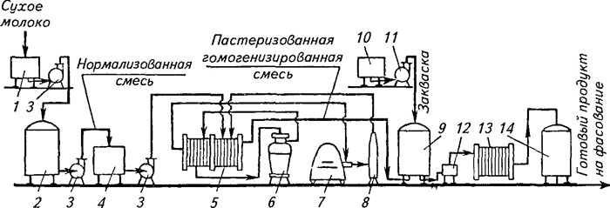

Рис. 9. Схема технологической линии производства кисломолочных напитков резервуарным способом:  
1 — установка для растворения сухого молока; 2 — емкость для нормализованной смеси; 3 —центробежный насос; 4 — балансировочный бачок; 5— пастеризационно-охладительная установка; 6 — центробежный молокоочиститель; 7—гомогенизатор; 8— выдерживатель; 9, 14 —емкости для кисломолочных напитков; 10— заквасочник; 11 — насос-дозатор; 12 — винтовой насос; 13 — пластинчатый охладитель

**Термостатный способ**. Технологический процесс производства кисломолочных напитков термостатным способом состоит из тех же технологических операций, что и при производстве резервуар-ным способом, осуществляемых в такой последовательности: подготовка сырья, нормализация, пастеризация, гомогенизация, охлаждение до температуры заквашивания, заквашивание, фасование, сквашивание в термостатных камерах, охлаждение сгустка, созревание сгустка (кефир, кумыс).

Схема технологической линии производства кисломолочных напитков термостатным способом представлена на рисунке 10.

Приемку и подготовку сырья, нормализацию, тепловую обработку, гомогенизацию нормализованной смеси и ее охлаждение до температуры заквашивания выполняют так же, как и при резервуарном способе производства. Далее нормализованную смесь заквашивают в емкости. После заквашивания смесь фасуют в потребительскую тару и направляют в термостатную камеру, где поддерживается температура, благоприятная для развития микрофлоры закваски. Об окончании сквашивания судят по кислотности и плотности сгустка. После окончания сквашивания продукт направляют в холодильную камеру для охлаждения, а кефир — и для созревания.

Резервуарный способ производства кисломолочных напитков по сравнению с термостатным имеет ряд преимуществ. Во-первых, этот способ позволяет уменьшить производственные площади за счет ликвидации громоздких термостатных камер. При этом увеличивается съем продукции с 1 производственной площади и снижается расход теплоты и холода. Во-вторых, он позволяет осуществить более полную механизацию и автоматизацию технологического процесса, сократить затраты ручного труда на 25 % и повысить производительность труда на 35 %.

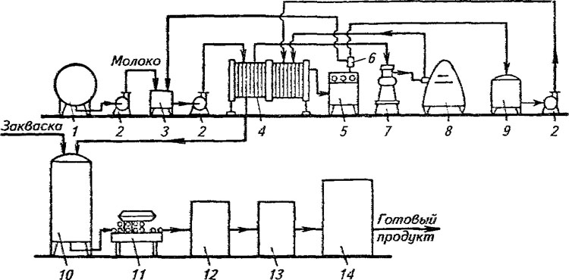

Рис. 10, Схема технологической линии производства кисломолочных напитков термостатным способом:  
1 — емкость для сырого молока; 2 — насос; 3 — балансировочный бачок; 4 — пастеризационноохладительная установка; 5—пульт управления; 6—возвратный клапан; 7— сепаратор-нормализатор; 8—гомогенизатор; 9—емкость для выдерживания молока; 10—емкость для заквашивания молока; 11 — машина для фасования молока; 12 — термостатная камера; 13—холодильная камера; 14 — камера хранения готовой продукции